**Alquiler yate Cranchi 50 Punta Cana – Cygnus Yachts**

**(FOTOS)**

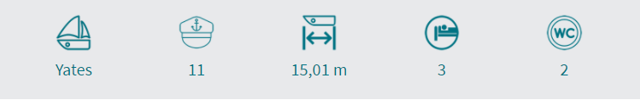

**Descripción:**

Con este **yate de alquiler en Punta Cana,** disfrutarás de toda la comodidad que puede ofrecer una embarcación de estas características, gracias a sus grandes prestaciones será imposible no pasar unas más que agradables jornadas de navegación por la isla.

Con este **yate de alquiler en Punta Cana y La Romana “Casa de Campo”**, harás realidad tus sueños de navegar por la isla de República Dominicana, no lo dudes más!!

**Características:**

Eslora: **15,01 m** Año: **2012/ Renovada 2019**

Manga: **3,80 m** Modelo: **Cranchi 50**

Capacidad: **16 Paxs** Camarotes: **3**

Motor: **2x715 hp** Baños: **2**